疫情期间现场补充审核检查表（通用）
受审核企业：天津鼎荣钢管有限公司 审核员：审核日期：2022.6.26
序号 | 审核要点 | 审核记录 | 评价结论
1 | 现场查看经营地址与认证证书的一致性 | 企业注册地址位于天津市静海区大邱庄镇团王线与恒泰路交口南200米，生产地址位于天津市静海区大邱庄镇大屯村东900米，与认证证书地址一致。 | Y
2 | 现场查看资质证书与提供资料的一致性 | 现场查看，企业与2022年3月获得了重合同守信用等7份证书。 | Y
3 | 与最高管理者或管代确认获证后管理体系的重大变化 | 企业获证后管理体系的未发生变化。 | Y
4 | 与最高管理者或管代确认获证后管理体系认证范围有无变化 | 企业获证后管理体系的认证范围未发生变化。 | Y
5 | 与最高管理者或管代确认获证后是否发生事件、曝光、处罚和重大投诉 | 未发生 | Y
6 | 与最高管理者或管代确认获证后如何使用认证证书和标志 | 认证证书用于投标，不用于其他事宜。 | Y
7 | 在成品库中查看产品包装是否正确使用认证标志 | 产品包装不使用认证标志。 | Y

注：通用部分适用于QEO所有体系

疫情期间现场补充审核检查表（QMS）
受审核企业：天津鼎荣钢管有限公司 审核员：审核日期：2022.6.26
条款号 | 审核要点 | 审核记录 | 评价结论
5.2 | 现场确认质量方针是否传达到各部门 | 现场询问企业各部门人员，知晓质量方针。 | Y
5.3 | 现场确认各部门的职责和权限是否确认并在公司内进行沟通 | 各部门职责权限在《管理手册》及《岗位职责和岗位任职要求》中进行了规定，总经理对职责权限对公司人员进行了沟通。 | Y
6.1 | 现场确认公司运行重大风险和机遇与体系文件和资料一致 | 现场确认，企业在客户开发，合同评审过程等方面存在风险和机遇，进行了识别和评价，与体系文件和资料一致。 | Y
6.2 | 现场查看获证后质量目标完成情况 | 企业质量目标有三项，  - 交货（产品、服务）合格率≥99%；  - 交货及时率≥98%；  - 顾客满意度≥96%。  获证后质量目标均完成。 | Y
6.3 | 现场查看管理体系变更是否按要求进行了评审 | 质量体系未发生变更。 | Y
7.1.3 | 现场查看3~5台主要的生产设备，运行的是否完好以及维修记录 | 现场查看，企业主要生产设备为台式电脑、笔记本电脑、打印机等，运行完好，对电脑进行定期查毒等维护活动。 | Y
7.1.4 | 现场查看生产环境是否符合产品质量的要求 | 企业办公场所租赁性质，其中办公面积近500平米左右，货场近2000平米左右(金属货物周转）符合产品质量的要求。 | Y
7.1.5 | 现场查看3~5台主要的监视和测量设备，是否在有效期内并完好 | 企业不涉及监视和测量设备。 | Y
7.1.6 | 现场询问3~5名操作及技术人员生产有关的知识是否进行了更新和共享 | 现场询问工作人员，产品知识未进行更新。 | Y
7.2 | 现场抽查3~5名人力资源是否符合组织的任职要求 | 企业销售范围人员共5人，学历等人力资源情况符合企业任职要求。 | Y
7.2 | 确认组织的持证上岗人员是够充分？现场抽查2~3名持证上岗人员证书是否在有效期内 | 企业认证范围为销售，不需要持证上岗。 | Y
7.3 | 现场询问2~3名员工，公司如何提高质量意识 | 现场询问办公室主任张艳艳，回答主要通过培训提高岗位作业水平和服务质量意识，明确各岗位要求，自身工作对质量目标的影响，以及如何通过培训和互相交流提高环境绩效等。询问其他人员，清楚与其相关质量目标及质量方针。 | Y
7.4 | 现场询问2~3名员工，公司如何进行内部沟通 | 询问办公室主任，回答是总经理负责在公司建立畅通的沟通渠道。管理者代表是公司内部和外部信息交流和沟通的负责人。办公室是公司内部和外部信息交流和协商的归口办公室门，负责与上级主管部门及周边单位的信息交流，负责与管理体系、法律法规等有关的内部和外部信息交流。业务部负责与物资采购相关方面的沟通，负责与客户等相关方之间的沟通。各部门收集到有关质量方面的信息，包括法律法规等，及时向办公室反馈。目前各项沟通都较为及时、顺畅、效果较好。 | Y
7.5 | 现场查看3~5份三层次文件如何审批、发放、更改、作废？ | 现场抽查三层次文件，包括  1、 DR-GF-001综合管理制度  2、 DR-GF-002人事管理制度  3、 DR-GF-003销售服务规范  4、 DR-GF-004服务和顾客抱怨处理规范  5、 DR-GF-005岗位职责和任职要求  6、 DR-GF-006基础设施管理规范  均按照文件控制程序进行了审批和发放。 | Y
8.1 | 现场查看生产工艺流程与提供资料的一致性 | 销售的流程为收集客户信息→客户洽谈→市场签单→采购货源→验收入库系统→客户订单确认，办理出库→运输/装车发货→交付/签字回执→售后服务，与质量手册一致。 | Y
8.1 | 现场查看确保产品质量的作业指导书的充分性 | 现场询问业务部经理， DR-GF-003销售服务规范和DR-GF-004服务和顾客抱怨处理规范属于保证销售质量的作业指导书。 | Y
8.1 | 现场询问哪些生产流程属于外包 | 现场询问总经理，产品运输过程属于外包过程。 | Y
8.2 | 查看获证后合同评审与文件的一致性 | 现场抽查，获证后企业签订的合同，按要求进行了了合同评审。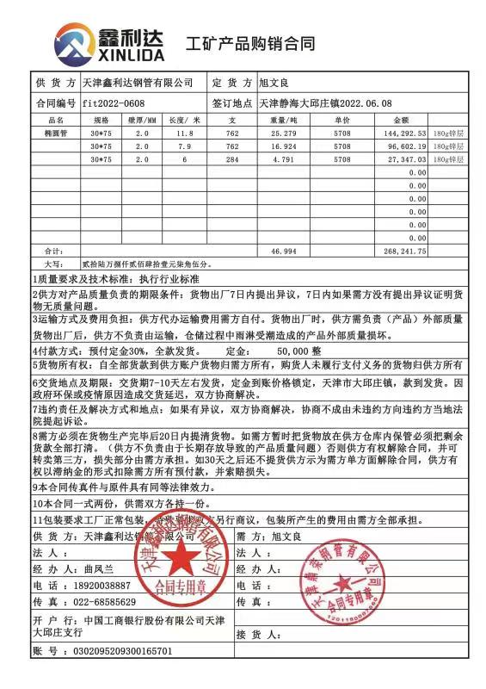 | Y
8.2 | 查看获证后组织对顾客投诉的处理是否与文件一致 | 获证后企业未收到过顾客投诉。 | Y
8.3 | 查看新产品开发和技术改进与文件的一致性 | 企业不涉及新产品技术开发和技术改进 | Y
8.4 | 现场抽查获证后新发展供方评价的记录 | 现场询问总经理，企业获证后未发展新供方。 | Y
8.5 | 在生产现场查看认证范围内的产品是否按作业指导书进行（宜描述作业参数） | 不涉及 | Y
8.5 | 现场查看是否实施了首件检验（适用时） | 不涉及 | Y
8.5 | 在库房现场查看是否按要求对原材料、半成品、成品进行了正确的储存和防护 | 现场查看库房，有露天和仓库，按要求对产品进行了储存和防护。  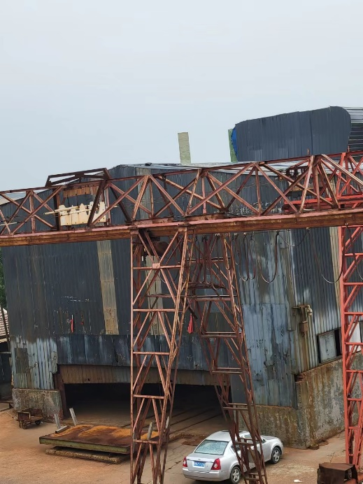  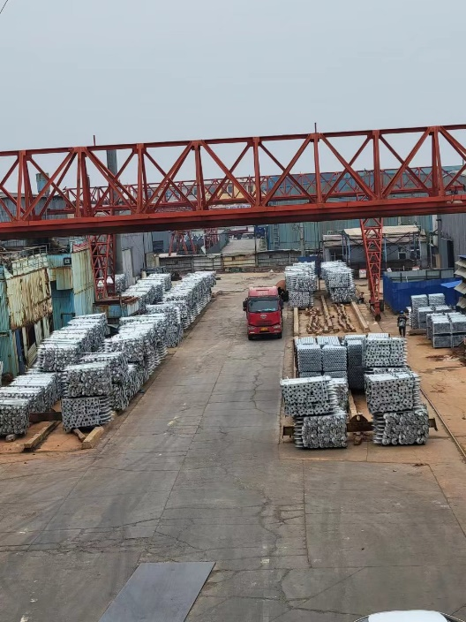 | Y
8.6 | 现场抽查2~3种原材料查看进货检验是否按文件实施 | 现场抽查原材料证明材料。  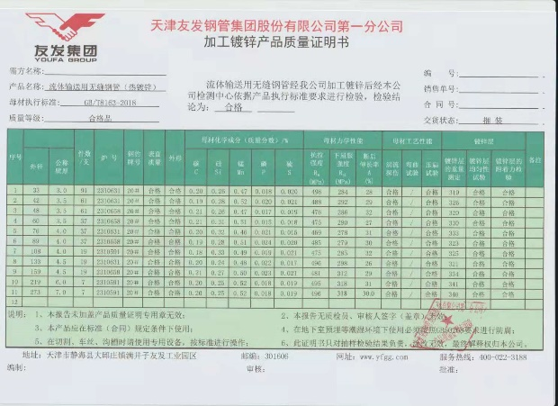  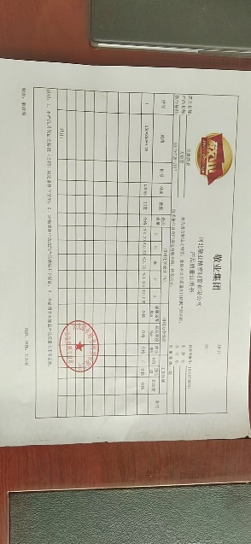 | Y
8.6 | 现场抽查2~3种半成品查看过程检验是否按文件实施 | 销售企业不涉及半成品。 | Y
8.6 | 现场抽查成品查看最终检验是否按文件实施 | 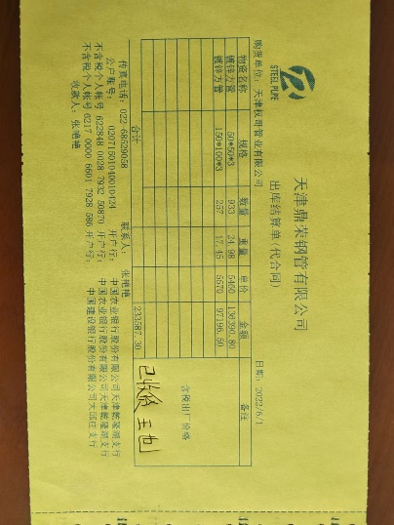  现场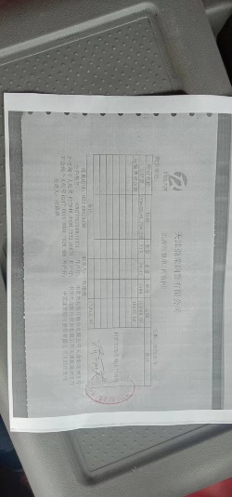抽查销货确认单。 | Y
8.7 | 现场查看对不合格原料如何处置和标识 | 现场未发现不合格原材料。 | Y
8.7 | 现场查看对不合格半成品如何处置和标识 | 企业不涉及半成品。 | Y
8.7 | 现场查看对不合格成品如何处置和标识 | 现场未发现不合格品。 | Y
8.7 | 现场查看对出厂的不合格品如何处置 | 现场未发现不合格品。 | Y
9.1.2 | 现场查看顾客满意度调查的方式和结果是否与提供材料一致 | 现场查看，公司通过电话，走访等形式，接受顾客反馈，了解顾客满意度信息，发放调查表对顾客满意度进行定量测量。  现场提供的顾客满意度调查表与提供材料一致。 | Y
9.2 | 现场查看内部审核材料是否完整，与提供时一致 | 现场查看内审资料，包括内审计划、内审检查表、内审报告、内审不符合项报告等内容。提供内审首末次会签到表。  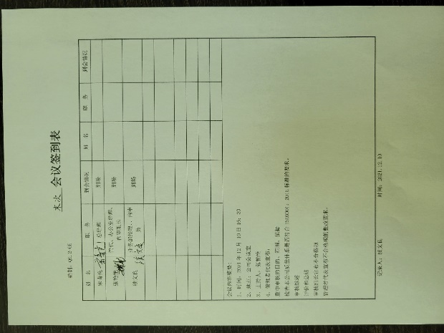  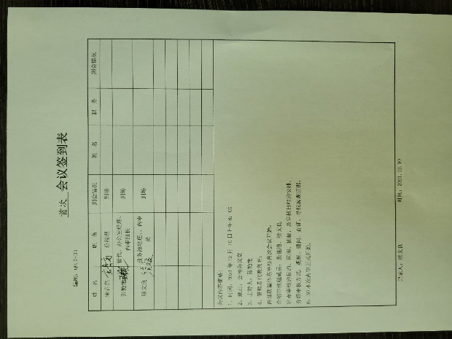 | Y
9.3 | 现场查看管理评审材料是否完整，与提供时一致 | 现场抽查管理评审材料，包括管理评审计划、输入材料、管理评审报告等内容，提供管理评审签到表。  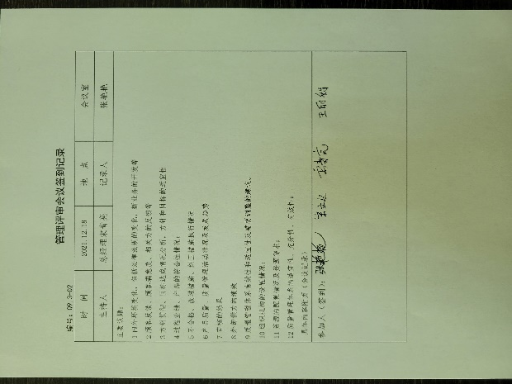 | Y
10.2 | 询问获证后是否发生过不符合，并采取了纠正措施 | 获证后未发生过不符合。 | Y

